Когда профессия - подвиг
04.06.2025
Сорудники Спецпредприятия Москвы приняли участие в праздничном мероприятии, посвящённом 221-й годовщине со дня образования Пожарной охраны Москвы. Этот день стал не только поводом для чествования людей, стоящих на страже безопасности столицы, но и ярким событием, объединившим профессионалов, ветеранов и молодое поколение специалистов в одном торжественном порыве.
Программа мероприятия была насыщенной и разнообразной. В торжественной части праздника специалисты учреждения услышали живое выступление духового оркестра столичного Пожарно-спасательного центра, придающего особое звучание атмосфере значимости и уважения. Участники мероприятия также почтили память, возложив цветы к памятнику – символу мужества, самоотверженности и верности долгу – в Сквере Победы на учебно-тренировочной площадке Департамента ГОЧСиПБ.
Особое внимание было уделено спортивной составляющей праздника. Сотрудники учреждения приняли участие в соревнованиях по лёгкой атлетике, жиму гири, подтягиваниям и надеванию противогаза на время. Каждый этап стал проверкой не только физической подготовки, но и командного духа, выдержки и стремления к победе. Состязания стали настоящим праздником силы, выносливости и профессиональной сноровки.
Ярким моментом мероприятия стало захватывающее шоу расчетов быстрого реагирования на пожарно-спасательных мотоциклах Пожарно-спасательного центра Москвы. Спасатели продемонстрировали высокую скорость реагирования и профессиональные действия по спасению человека при ликвидации последствий ДТП.
Праздничная площадка также была наполнена тематическими активностями: интерактивные стенды, скалодром, демонстрация техники и снаряжения. Сотрудники Спецпредприятия с интересом включались в происходящее, пробуя себя в различных заданиях.
Участие в таком масштабном и значимом мероприятии стало не только возможностью почтить труд коллег, но и важной частью укрепления связи между службами, обменом опытом и поддержанием духа корпоративного единства.

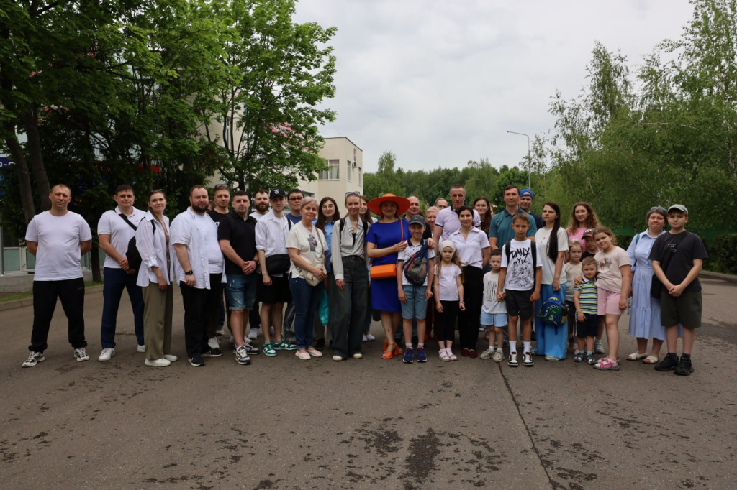

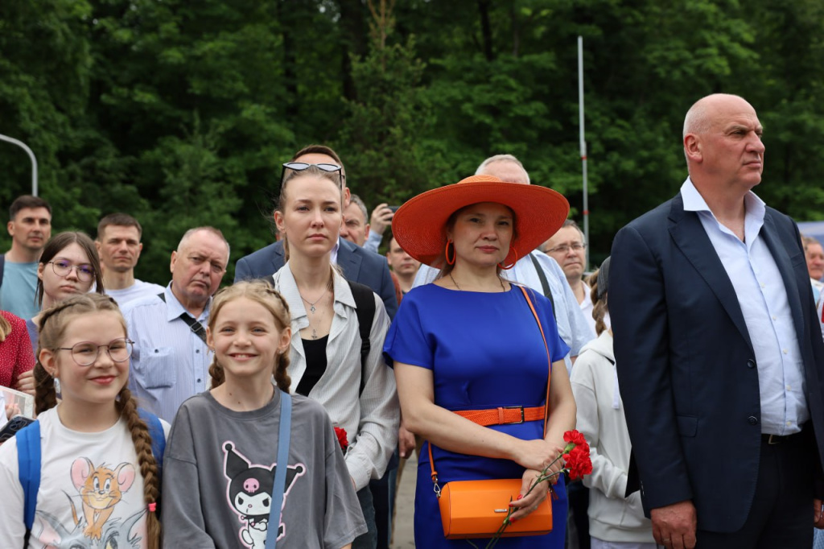



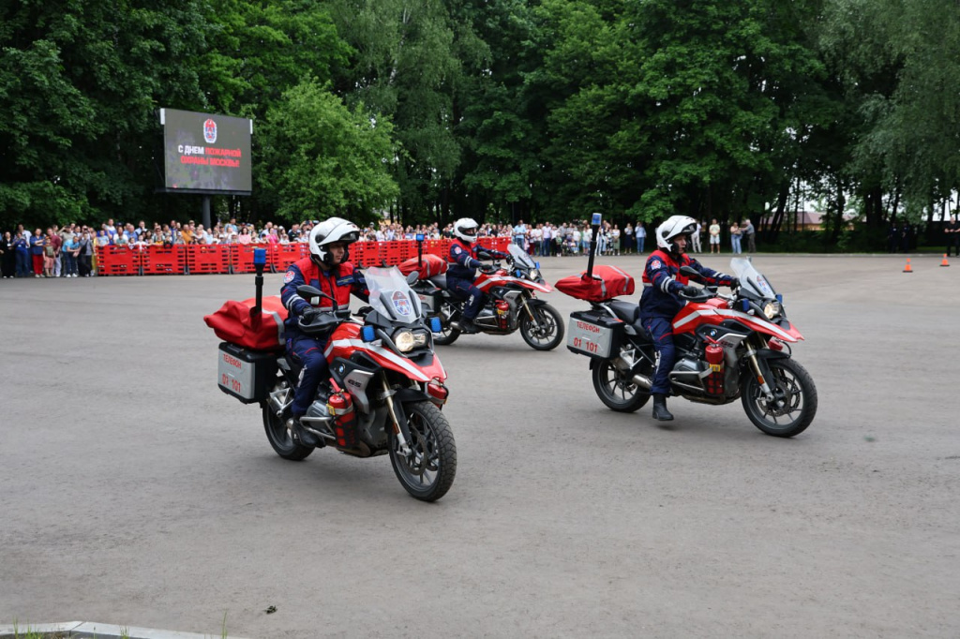

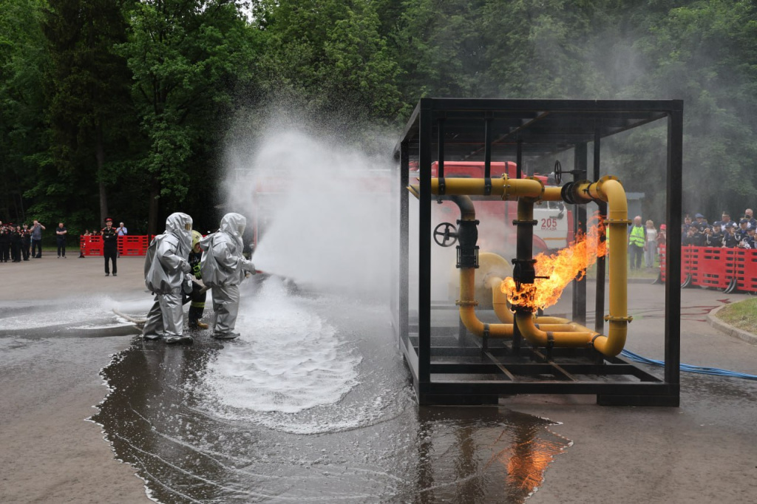

Адрес страницы: http://sppm.mos.ru/presscenter/news/detail/13010666.html
Государственное бюджетное учреждение города Москвы «Специальное предприятие при Правительстве Москвы»

